Transformation coordonnées repère monde au repère écran

Note : les quantités vectorielles sont notées en gras.

1. Contexte
On dispose d'une scène plane S constituée de points, segments, courbes, figures géométriques, etc. Les coordonnées des points constituant ces objets sont définies par rapport à un repère R appelé repère du monde, R est adapté au monde (ou au métier) qu'il aide à représenter. Exemples : si la scène représente le plan d'une maison, on peut choisir 1 m comme unité de distance dans R, par contre si S représente le plan d'un circuit intégré, 1 mm (ou encore unm) serait plus adapté.
Dans la suite de cet exposé et sans perte de généralité, on suppose que S est la scène suivante :

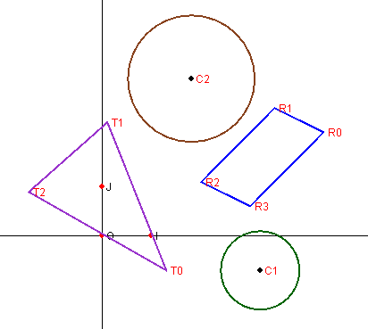
fig. 1. Scène S à dessiner sur la vue

S est constituée des pièces suivantes :

- Le rectangle (R₀, R₁, R₂, R₃)
- Le triangle (T₀, T₁, T₂)
- Le cercle (C₁, r₁) de centre C₁ et de rayon r₁ .
- Le cercle (C₂, r₂) de centre C₂ et de rayon r₂ .

On connaît les coordonnées de tous les points et les valeurs des deux rayons par rapport au repère du monde R :
R₀ 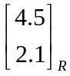 R₁ 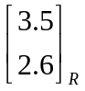 R₂ 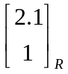 R₃ 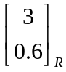

T₀ 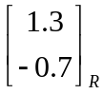 T₁ 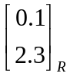 T₂ 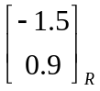

C₁ 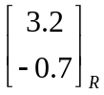 C₂ 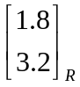 r₁ = 0.8 et r₂ = 1.3

On se propose de dessiner S (ou une partie de celle-ci dans le cas général) dans une fenêtre graphique f sur un écran d'ordinateur. f possède son propre repère local R' appelé repère écran.
Dans la suite de cet exposé, on suppose que f est la fenêtre suivante :

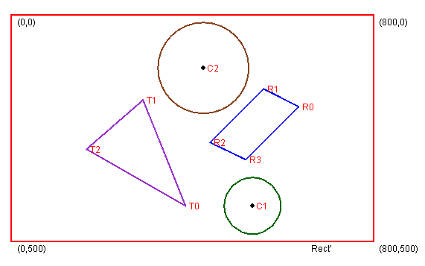
fig. 2. Scène S dessinée sur la fenêtre f.

Pour dessiner sur f, une pièce p de S, il faut donc disposer des coordonnées, par rapport à R', de tous les points constituant p. Exemple : pour tracer le segment [R₀ R₁], il faut connaître les coordonnées de R₀ et de R₁ par rapport à R'.

Par conséquent, pour dessiner S sur f, il faut recalculer dans R' les coordonnées de tout point de S. Cette opération s'appelle changement de repère (de R vers R' et réciproquement). La suite de cet exposé est consacrée au changement de repère d'un point quelconque de S.

2. Notations et hypothèses

On pose R = (O, i, j) où O est l'origine de R et i et j sont deux vecteurs directeurs du plan vérifiant |i| = |j| = 1 et i . j = 0. Avec ces hypothèses, on dit que R est un repère orthonormé (i.e. les deux vecteurs i et j sont unitaires et orthogonaux). De la même façon, (i, j) est une base orthonormée du plan vectoriel, notons-la B.

Soit P un point quelconque du plan,
P 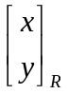 signifie que OP = x i + y j (cf. fig.3)

L'écriture P peut être notée sous la forme plus concise P 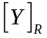 où Y désigne le couple (x,y).
De même soit u un vecteur quelconque du plan,
u 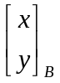 signifie que u = x i + y j
De même, on pose R' = (O', i', j') et on note (x',y') ou encore Y' les coordonnées de P par rapport à R' (cf. fig. 3).
Ce qui nous intéresse ici est de calculer Y' en fonction de Y et réciproquement.

P
y'
O'P
i'
x'
O
y
j
i
x
O'
j'
O’O
OP

fig. 3

On fait l'hypothèse que i et i' sont colinéaires et que j et j' sont aussi colinéaires. C’est-à-dire qu’on peut passer de R à R' sans avoir à effectuer une rotation.
Il existe donc deux réels  et 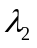tels que i = i’ et j =j’.

On fait aussi l'hypothèse que R' ne "déforme" pas, donc que || = ||

(de cette manière, l’image n’est pas déformée lorsqu’elle est dessinée sur l’écran).
Posons alors = ₁ et = ₂ (1)
avec > 0 et | ₁| = | ₂| = 1
C’est-à-dire que ₁ = + 1 et ₂ = + 1
₁ et ₂ permettent de tenir compte de l’éventuel changement de sens entre les axes du repère R et ceux du repère écran R'.
On pose O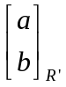 ou, sous forme concise, O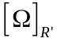 (2)

3. Relation entre Y et Y'
Exprimons Y’en fonction de Y :
On a : O’P = O’O + OP (cf. fig. 3)
donc x’ i’ + y’ j’ = a i’ + b j’ + x i + y j
donc x’ i’ + y’ j’ = a i’ + b j’ + x i’ + y j’.
finalement x’ i’+ y’ j’= ( x + a) i’ + (y + b) j’
donc, puisque B est une base, on en déduit :

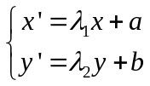 (3)

ou encore sous forme matricielle :

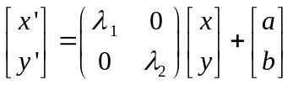

Grâce à (1), on obtient l’équation finale :

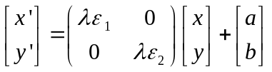

ou encore sous forme concise :
Y’ = L Y + avec L = 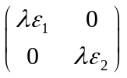 (4)

Dans la suite de l’exposé, la transformation affine qui calcule (x’, y’) en fonction de (x,y) est notée t. On a donc 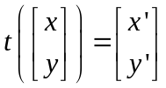
Notons bien que les coordonnées x, y, x’ et y’ sont des nombres réels et non pas des nombres entiers.

Il reste à déterminer 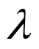,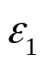,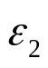, a et b.

4. Calcul de ,,, a et b : hypothèses supplémentaires
Pour calculer les valeurs adéquates de ,,, a et b, nous définissons deux hypothèses supplémentaires :

4.1 Définition de Rect, le rectangle délimitant la zone à observer dans le monde
Soit Rect le rectangle délimitant la zone de la scène que l'on souhaite observer ; Rect est défini dans le monde.
Nous choisissons Rect sous la forme d’un rectangle dont les côtés sont parallèles aux axes de R.
Rect est défini dans le repère R par le produit cartésien de deux intervalles [ x₁, x₂] x [ y₁, y₂] ou encore par les deux points P₁ 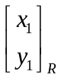 et P₂ 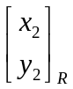 sur une diagonale (cf. fig.4).

O
i
Rect
x₂
y₁
y₂
P₂
P₁
j
x₁

fig. 4. Définition de Rect, rectangle délimitant la zone du monde à observer

Pour la scène S de la figure 1, on obtient le rectangle suivant :

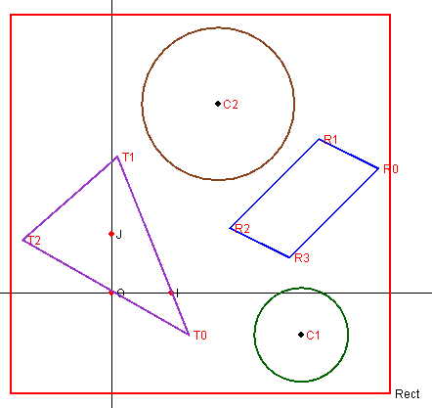
P₂ 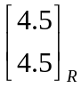

P₁ 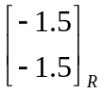

fig. 5. Définition de Rect pour la scène S

Un rapide calcul à partir des données numériques de S conduit à choisir :

P₁ et P₂

Notez bien que P₁ et P₂ peuvent être calculés de façon automatique en fonction de S.

4.2 Définition de Rect’, le rectangle délimitant la zone d’affichage disponible sur l’écran
 De même, soit Rect’ le rectangle délimitant la zone de l'écran disponible pour réaliser l'affichage ; c'est la clôture à ne pas dépasser.
Nous choisissons encore Rect’ sous la forme d’un rectangle dont les côtés sont parallèles aux axes du repère R'. Rect’ est défini dans le repère R' par le produit cartésien de deux intervalles [x₁’, x₂’] x [y₁’, y₂’].
Notons encore P’₁ 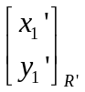 et P’₂ 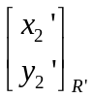les deux points formant une des deux diagonales de Rect’(cf. fig.6).

x’₁
i'
P’₁
O'
j'
Rect’
y’₂
y’₁
x’₂
t(y₂)
t(y₁)
t(P₂)
t(P₁)
t(x₁)
t(x₂)
t(Rect)
P’₂

fig. 6. Définition de Rect’, rectangle délimitant la zone de l’écran disponible pour l’affichage

Si la zone d’affichage disponible sur l’écran est la fenêtre f présentée sur la fig. 2, on obtient le rectangle Rect’ suivant :

P₂’ 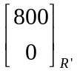

P₁’ 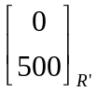

fig. 7. Définition de Rect’ pour la scène S

Le calcul de P₁’et P₂’ est immédiat. On obtient :

P₁’ et P₂’

5. Détermination de

La transformation t doit être telle que (cf. fig. 6) :

- t(Rect) Rect’ (5)
- t(Rect) soit de superficie maximale (6)

Calculons t(P₁) et t(P₂).

t(P₁) = 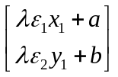de même t(P₂) = 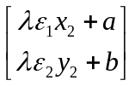

donc le vecteur t(P₁) t(P₂) a pour coordonnées :
t(P₁) t(P₂) = 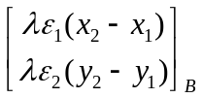

Pour satisfaire la condition (5), on doit avoir :

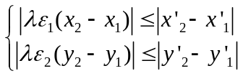
ce qui conduit à la condition suivante :

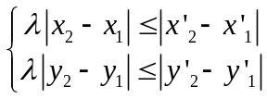

ou encore :

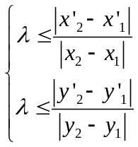

Pour satisfaire les conditions (5) et (6), on choisit donc :

= min 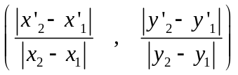

Si les rectangles Rect et Rect’ n’ont pas les mêmes proportions, t(Rect) sera alors encadré par des marges verticales ou bien horizontales (cf. fig. 6).

6. Détermination de et de
On souhaite aussi que le point t(P₁) corresponde à P’₁ et que le point t(P₂) corresponde à P’₂
Les projections des vecteurs t(P₁) t(P₂) et P’₁P’₂ sur les deux directions de la base B’ doivent
être de même sens, il faut donc que :
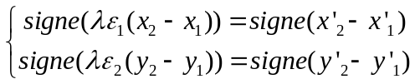

Puisque > 0, ce système se simplifie sous la forme :

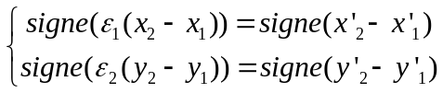

On choisit donc = 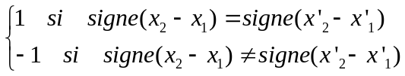

De même, on choisit = 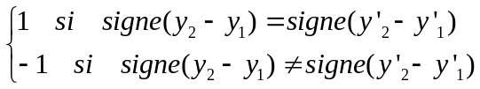

La disposition habituelle des repères écran R’ (sur ordinateur) et la convention habituelle de repère orthonormé direct pour R conduit généralement à choisir = 1 et = -1 (cf. fig. 4 et fig. 6).

Par abus de langage, sur la figure 6 on note respectivement :
t(x₁) = x₁ + a,
t(x₂) = x₂ + a,
t(y₁) = y₁ + b et
t(y₂) = y₂ + b

7. Détermination de a et de b

Pour fixer les valeurs de a et de b nous avons besoin d’une dernière hypothèse : nous imposons que les centres de t(Rect) et de Rect’ soient confondus. De cette façon, t(Rect) est "bien cadré" dans Rect’ (cf. fig. 6). Nous calculons alors a et b (c'est-à-dire d'après (2)) en exploitant cette hypothèse.
Notons C le centre de Rect et C’ le centre de Rect’.

On a :

C = 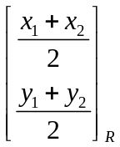
Nous renotons cette égalité sous la forme C = 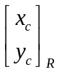 ou, sous forme concise, C = 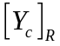
De même, on a l’égalité :

C’ = 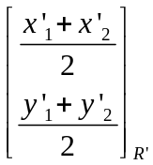

que nous renotons sous la forme C’ = 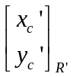 ou bien encore C’ = 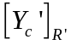

Comme t(C) = C’, d'après (4), on obtient :

Y’_{c} = L Y_{c}+

Donc finalement :

= Y’_{c} - L Y_{c}

Cette dernière égalité peut encore s’écrire sous la forme suivante (moins pratique pour les calculs) :

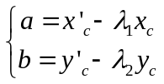

8. Résumé de l’essentiel

Transformation :
Un point P du monde est transformé en un point P’ 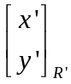sur l’écran par la transformation affine t :

où t est définie par ,,, a et b
Rappelons que x, y, x’ et y’ sont des nombres réels et non pas des nombres entiers.

Données :

On dispose de deux rectangles Rect et Rect’ définis respectivement dans le monde et sur l’écran.
Rect est défini par les deux points P₁ et P₂ formant une diagonale.

Rect’ est défini par les deux points P’₁ et P’₂ formant une diagonale.
Rect et Rect’ sont tels que

- t(Rect) Rect’
- t(Rect) soit de superficie maximale
- t conserve les sens gauche -> droit et bas -> haut de l’observateur
- centre de t(Rect) = centre de Rect’

Résultats :
- = min

- =

- =

- = Y’_{c} - L Y_{c}

9. Exemple

En supposant que les repères R et R’ aient les positions relatives comme indiqué sur les figures 1 et 2, nous choisissons :

P₁ = , P₂ =, P’₁ = et P’₂ =

Nous obtenons alors :

= 250/3 83.333
= +1
= -1
a = 275
b = 375

Note : les figures 1,2 et 5 ont été obtenues avec la même application ( client C++ et serveur JAVA) que celle que vous devez réaliser.

